【PRD】社区后台编辑器管理-音乐管理需求文档

|  |  |  |  |
| --- | --- | --- | --- |
| 文档版本： | V1.0.0 | 文档编号： |  |
| 文档密级： | 保密 | 所属部门： | 研发三部 |
| 项目名称： | 编辑器管理后台 | 系统名称： | 智云社区后台 |
| 编写人员： | 蔡蓓蕾 | 编写日期： | 2019.12.17 |

修订记录

|  |  |  |  |
| --- | --- | --- | --- |
| 版本号 | 修订人 | 修订日期 | 修订描述 |
| V1.0 | 蔡蓓蕾 | 2019.12.17 | 1.创建文档 |
| V1.0 | 蔡蓓蕾 | 2020.03.11 | 1.更新文档内容 |

# 目录

目录 2

1. 系统概述 3

1.1 背景 3

1.2 目标 3

1.3 功能需求 3

2. 需求说明 3

2.1 专辑列表 3

2.2 新增/编辑专辑 6

2.3 热门音乐 11

# 系统概述

## 1.1 背景

* 前台编辑器内置的资源不满足用户使用需求
* 需要后台统一管理编辑器的资源

## 1.2 目标

* 前台可从服务器下载更多的编辑器资源
* 后台可对下载编辑器资源进行管理

## 1.3 功能需求

|  |  |
| --- | --- |
| 功能 | 功能说明 |
| 音乐专辑 | 对专辑进行管理，专辑内添加音乐文件 |
| 热门音乐 | 对热门音乐进行管理，选取专辑的音乐或上传音乐作为热门音乐 |

# 需求说明

## 专辑列表

* **简要说明：**

1. 管理音乐专辑，可新增、编辑、删除专辑
2. 可在列表中修改专辑的排序值及上下架状态

* **界面原型：**

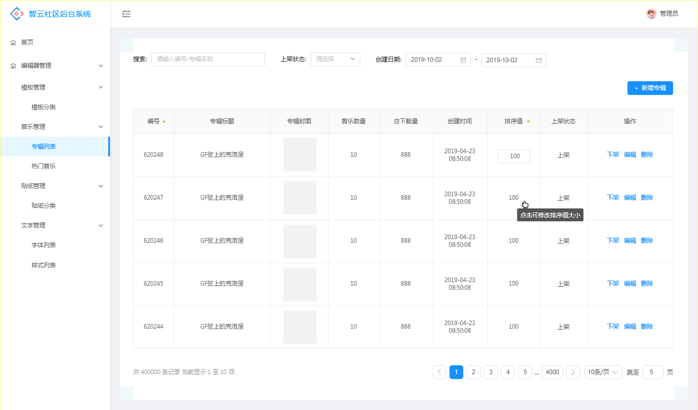

* **逻辑规则：**
* 前置条件

1. 登录社区后台，且有相应的操作权限
2. 点击编辑器管理--音乐管理--专辑列表

* 规则说明

1. 筛选项说明：

* 搜索：可搜索编号和专辑标题，模糊搜索
* 上架状态：选项包括全部、上架、下架，不选择默认为全部
* 创建日期：根据选择的日期对列表进行筛选，不可选择未来的日期，日期顺序不可颠倒选择

1. 每页最多显示10条数据
2. 列表排序：

* 默认按编号的倒序排
* 点击编号排序按钮或排序值排序按钮可按数值大小的正序或倒序进行排序

1. 列表信息说明：

* 编号：按创建时间顺序生成
* 标题：最多显示20字符，超过20个字符标题末尾用“...”代替，标题语言展示的优先级为简体中文>繁体中文>英文
* 封面：点击可放大查看图片
* 音乐数量：展示该专辑上传音乐的数量
* 总下载量：该专辑内所有音乐的下载量之和，单个音乐在前台被下载时，下载量+1
* 创建时间：专辑成功创建的时间
* 排序值：

1. 鼠标悬浮在排序值上显示提示信息（如原型所示）
2. 点击显示输入框可修改排序值，修改数值后回车或输入框光标失去焦点时完成修改，此时输入框隐藏，只显示数值
3. 排序值范围为1-9999，只可填写整数，填写小数后回车，排序值取四舍五入的整数
4. 排序值填写不在范围内，弹框提示“排序值输入范围为1-9999”，点击确定后返回修改前的数值
5. 排序值影响前台专辑的排序顺序，数值大的在前，数值相同时按创建时间倒序展示

* 上架状态：显示专辑的上下架状态

1. 列表操作：

* 上架/下架：点击修改专辑上下架状态
* 编辑：点击跳转到编辑页面
* 删除：点击弹框“专辑内有已上传的音乐文件，是否确定删除”，确定后删除专辑及专辑内的音乐文件
* 后置条件

1. 点击“新增专辑”，跳转到新增专辑页面
2. 点击“编辑”，跳转到编辑专辑页面

## 新增/编辑专辑

* **简要说明：**

1. 新增专辑，除了创建专辑的基本信息，还需要新增音乐
2. 编辑与新增页面功能相同，从编辑进入需要带上上次填写的信息

* **界面原型：**

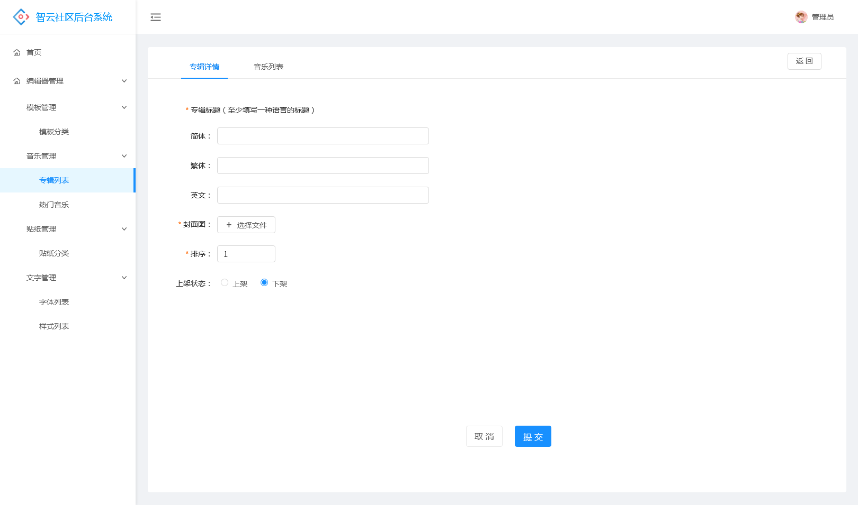

图2.2-1 新增/编辑专辑

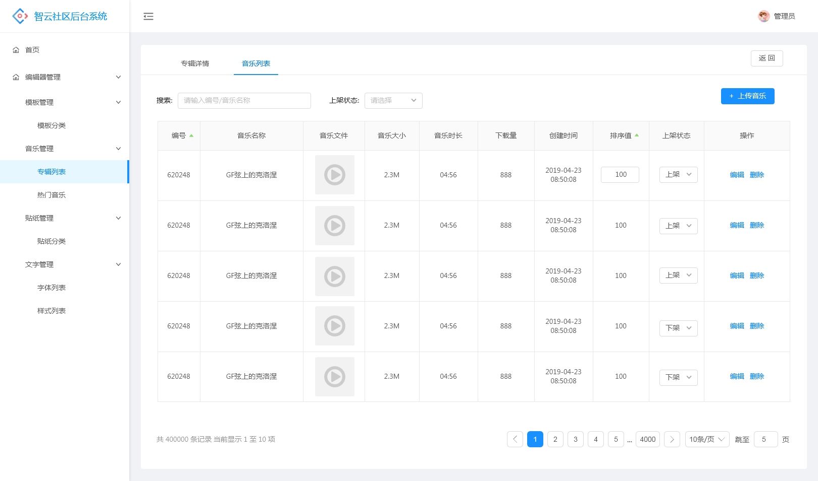

图2.2-2 音乐列表

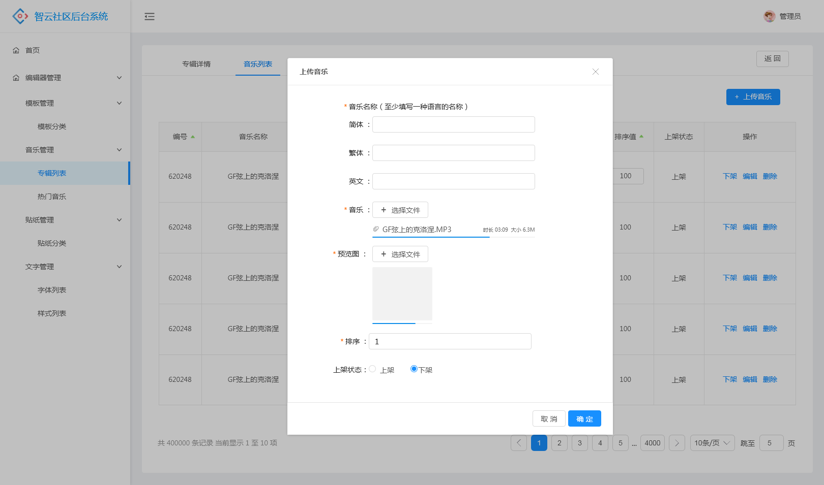

图2.2-3 上传音乐

* **逻辑规则：**

**（一）新增和编辑**

* 前置条件

1. 在专辑列表点击“新增/编辑”

* 规则说明

1. 点击“编辑”进入该页面时，带上上一次提交的信息
2. 专辑标题：

* 显示3种语言的输入框，必填一项
* 限制字符为100，超过则无法继续输入字符
* 没有填的语言，在前台App语言为该语言时，不显示该专辑

1. 封面图：

* 可上传图片格式为png、jpg
* 点击“选择文件”打开系统文档，文档中只显示可上传的文件，不可上传的隐藏
* 上传过程中：显示上传进度条和图片缩略图，图片不可点击，选择文件按钮置灰
* 上传完成：进度条显示100%的进度，此时点击缩略图可查看大图，选择文件按钮可点击，点击可重新上传图片

1. 排序：

* 默认显示排序值为1
* 排序值范围为1-9999，只可填写整数
* 输入框填写小数后，光标失去焦点时，排序值自动取四舍五入的整数
* 排序数值不在范围内，光标失去焦点后，弹框提示“排序值输入范围为1-9999”，点击确定后排序值返回修改前的数值

1. 上架状态：新建时默认选中“上架”
2. 新增专辑时，未新增成功前不可点击“音乐列表”标签，置灰
3. 提交：点击提交，校验必填项是否填写

* 必填项未填：弹框提示“必填项不能为空”
* 必填项已填：成功创建专辑并提示“已成功创建专辑”，关闭弹框后停留在当前页，如果是新增专辑，则此时“音乐列表”标签可点击

1. 异常情况导致创建失败，弹框提示“提交失败，请重试”，点击确定后关闭弹框停留在当前页面

* 后置条件

1. 点击“取消”或“返回”返回专辑列表页
2. 点击“音乐列表”标签跳转到音乐列表
3. **音乐列表**

* 前置条件

1. 点击新增，并新增成功后，点击“音乐列表”标签，切换到列表
2. 点击编辑，进入专辑详情，点击“音乐列表”标签，切换到列表

* 规则说明

1. 点击“编辑”进来时，回填上一次填写的数据，上传音乐按钮置灰，无法修改
2. 列表默认显示10条数据
3. 列表排序：默认按编号倒序排，可按编号或排序值大小的正倒序进行排序
4. 列表信息说明：

* 编号：按创建时间顺序生成
* 名称：最多显示20字符，超过20个字符标题末尾用“...”代替，标题语言展示的优秀级为简体中文>繁体中文>英文
* 文件：点击可播放音乐文件
* 大小：展示音乐文件的大小
* 时长：展示音乐文件播放时长
* 下载量：该音乐下载量之和，音乐在前台被成功下载时，下载量+1
* 创建时间：上传音乐的时间
* 排序值：规则同专辑列表，此排序值影响音乐在专辑内的排序
* 上架状态：展示音乐的上下架状态，可切换修改上下架状态

1. 列表操作说明：

* 编辑：点击可编辑音乐
* 删除：点击弹框提示“是否确定删除？”，点击确定后删除该音乐
* 后置条件

1. 点击“上传音乐”弹出上传音乐弹框进行上传
2. 点击“返回”返回专辑列表页
3. 点击“专辑详情”标签跳转到专辑详情

**（三）上传音乐**

* 前置条件

1. 在新增编辑或编辑专辑页面，点击“上传音乐”

* 规则说明

1. 音乐名称：

* 显示3种语言的输入框，必填一项
* 限制字符为100，超过则无法继续输入字符
* 没有填的语言，在前台App语言为该语言时，在专辑内不显示该音乐

1. 音乐：

* 可上传图片格式为mp3
* 点击“选择文件”打开系统文档，文档中只显示可上传的文件，不可上传的隐藏
* 上传过程中：显示上传进度条、文件名称及后缀、音乐大小、音乐时长，此时选择文件按钮置灰
* 上传完成：进度条显示100%的进度，此时选择文件按钮可点击，点击可重新上传图片

1. 预览图：

* 可上传课时为png、jpg
* 点击“选择文件”打开系统文档，文档中只显示可上传的文件，不可上传的隐藏

1. 排序：

* 默认显示排序值为1
* 排序值范围为1-9999，只可填写整数
* 输入框填写小数后，光标失去焦点时，排序值自动取四舍五入的整数
* 排序数值不在范围内，光标失去焦点后，弹框提示“排序值输入范围为1-9999”，点击确定后排序值返回修改前的数值
* 此排序值影响音乐在专辑内的排序

1. 上架状态：新建时默认选中“上架”
2. 点击“确定”：校验必填项是否填写

* 必填项未填：弹框提示“必填项不能为空”
* 必填项都填好：成功上传音乐并关闭弹框

1. 异常情况导致音乐上传失败，弹框提示“上传失败，请重试”，点击确定后关闭弹框停留在当前页面

* 后置条件

1. 点击“关闭”按钮关闭弹框
2. 点击“取消”关闭弹框
3. 点击“确定”上传音乐成功后，关闭弹框

## 热门音乐

* **简要说明：**

1. 热门音乐列表单独管理前台的热门音乐
2. 热门音乐可从专辑音乐中添加也可以上传新的音乐

* **界面原型：**

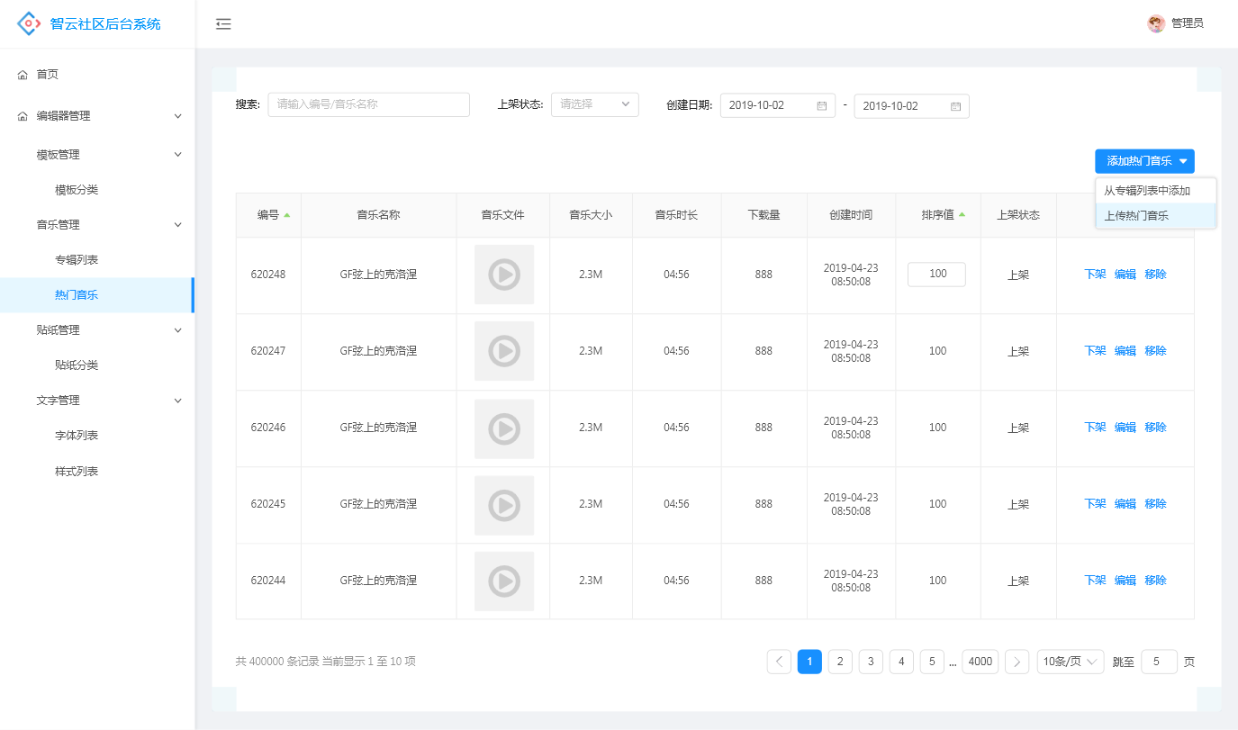

图2.3-1 热门音乐列表

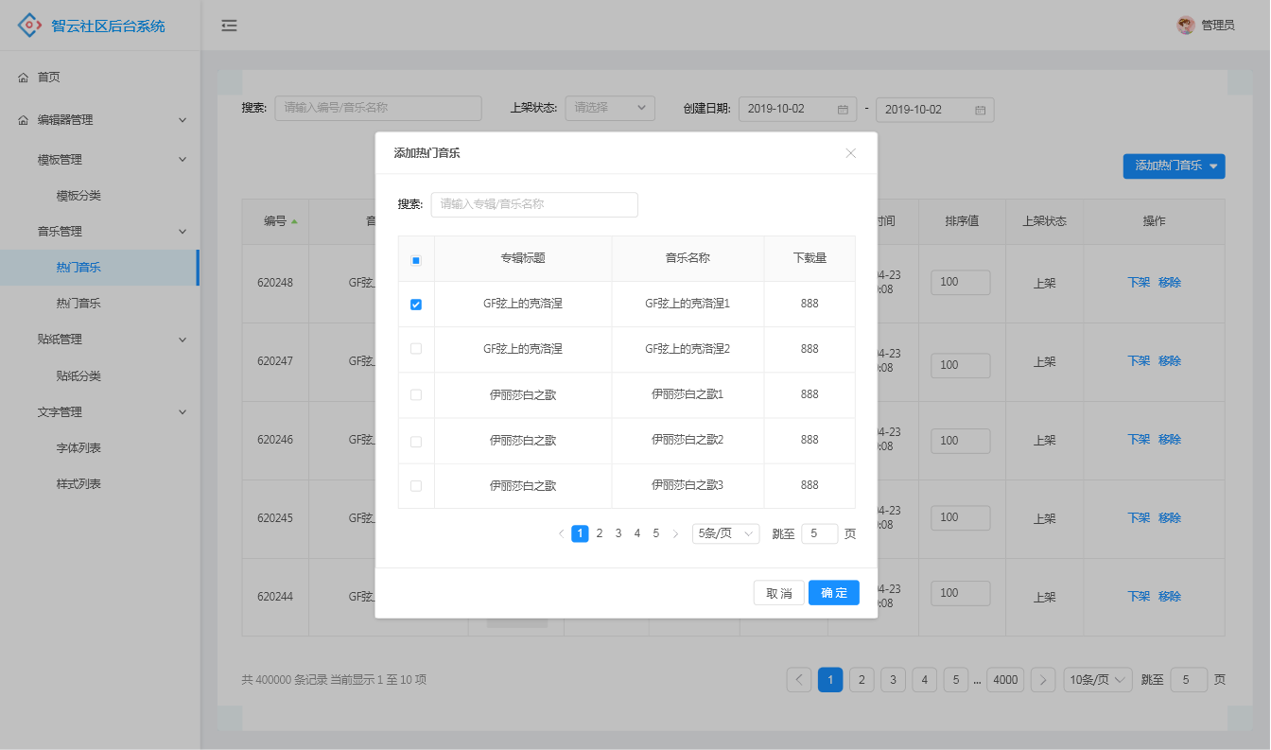

图2.3-2 从专辑列表从添加热门音乐

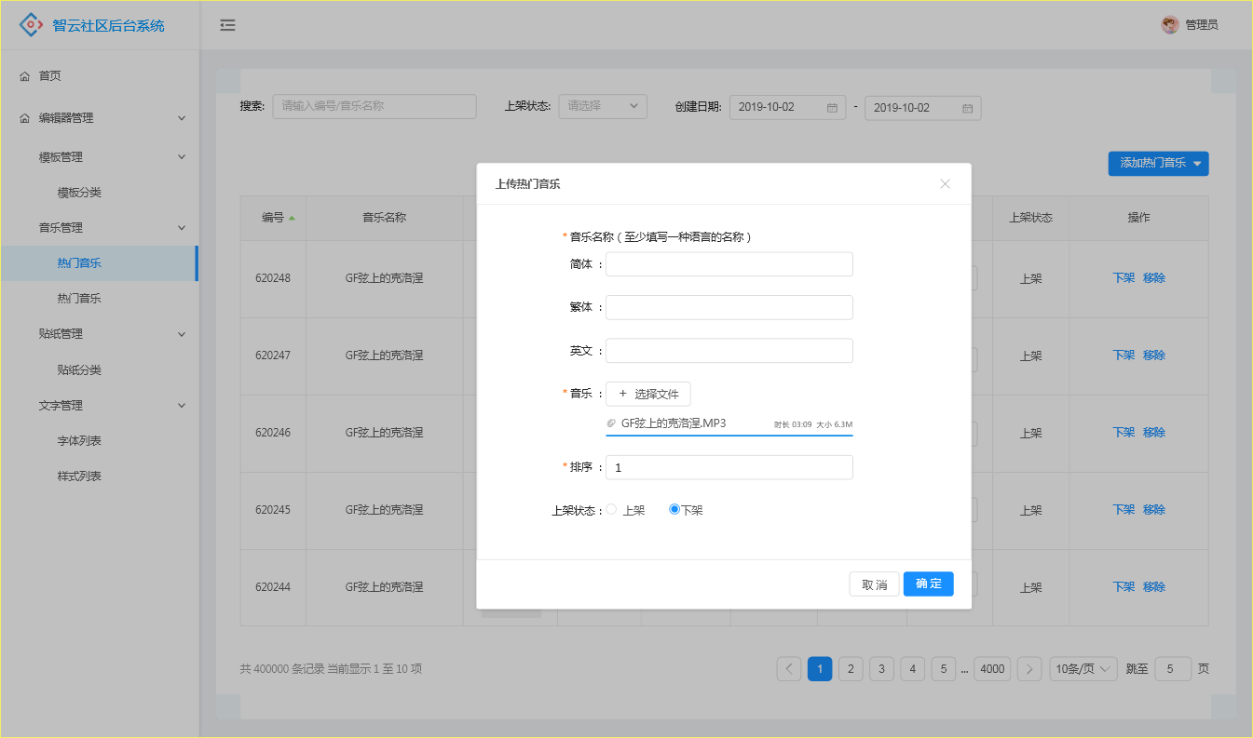

图2.3-3 上传热门音乐

* **逻辑规则：**
* 前置条件

1. 登录社区后台，且有相应的操作权限
2. 点击编辑器管理--音乐观看--热门音乐

* 规则说明

1. 筛选项说明：

* 搜索：可搜索编号和音乐名称，模糊搜索
* 上架状态：选项包括全部、上架、下架，不选择默认为全部
* 创建日期：根据选择的日期对列表进行筛选，不可选择未来的日期，日期顺序不可颠倒选择

1. 每页最多显示10条数据
2. 列表排序：

* 默认按编号的倒序排
* 点击编号排序按钮或排序值排序按钮可按数值大小的正序或倒序进行排序

1. 列表信息说明：

* 编号：按创建时间顺序生成
* 名称：最多显示20字符，超过20个字符标题末尾用“...”代替，标题语言展示的优秀级为简体中文>繁体中文>英文
* 文件：点击可播放音乐文件
* 大小：展示音乐文件的大小
* 时长：展示音乐文件播放时长
* 下载量：该音乐下载量之和，音乐在前台被成功下载时，下载量+1
* 创建时间：创建该热门音乐的时间
* 排序值：规则同专辑列表，此处排序值影响在前台热门列表的排序
* 上架状态：显示音乐的上下架状态

1. 列表操作：

* 上架/下架：点击修改专辑上下架状态
* 编辑：弹出弹框，可修改音乐信息，但上传音乐按钮置灰无法修改
* 移除：点击弹框提示“是否确定移除该音乐”，点击确定后移除

1. 从专辑列表中添加：仅从热门列表中移除，不影响专辑音乐的状态
2. 直接上传热门音乐：直接从服务器中删除该音乐
3. 添加音乐--从专辑列表中添加：

* 点击打开弹框，弹框内显示专辑音乐列表
* 可通过专辑和音乐名称搜索列表，模糊搜索
* 列表每页显示10条数据，先按专辑创建时间的倒序排，再按专辑内的音乐上传时间的倒序排
* 下载量：显示该音乐的下载量，不是专辑的总下载量
* 可批量添加音乐，最多可批量添加10条，超出时（即选择第11条时）弹框提示“一次最多可批量添加10个音乐”
* 点击全选，选择当前页的10条音乐数据，切换分页时保存其他页面选中的音乐

1. 添加音乐--上传热门音乐：规则同本文档2.2上传音乐

* 后置条件